218л
Ответы на задания пишите в этом файле, пересохраните и отправите. Файл назвать: Фамилия. Тема.

Здесь вы должны применять все знания, полученные на предыдущих занятиях. Для подготовки к занятиям пользуйтесь учебниками, практикумами, лекциями, методическими указаниями, электронными ресурсами. Внимательно читайте задания!
ТЕСТЫ
Выберите нужный вариант:

Номер в списке группы: | Вариант:
1, 5, 9, 13 | I
2, 6, 10, 14 | II
3, 7, 11 | III
4, 8, 12 | IY

1 вариант
1 ПРИ ЭПИДЕМИЧЕСКОМ СЫПНОМ ТИФЕ ИСТОЧНИК ИНФЕКЦИИ
- платяные вши
- домашние животные
- грызуны
- больные люди
- иксодовые клещи
2. ДЛЯ КУЛЬТИВИРОВАНИЯ ХЛАМИДИЙ ИСПОЛЬЗУЮТ
- блох
- сложные питательные среды
- простые питательные среды
- культуры клеток ткани
- лабораторных животных
3. ФАКТОРЫ ПАТОГЕННОСТИ РИККЕТСИЙ
- РНК-аза
- ДНК-аза
- гиалуронидаза
- нейраминидаза
- токсины
4. БОЛЕЗНЬ БРИЛЛЯ-ЦИНССЕРА
- рецидив
- суперинфекция
- коинфекция
- первичная инфекция
- реинфекция
5. РЕТИКУЛЯРНЫЕ ТЕЛЬЦА ХЛАМИДИЙ
- адаптированы к внеклеточному выживанию
- инфекционная форма
- не чувствительны к антибиотикам
- метаболистически не активны
- метаболистически активны
6. ДЛЯ ПАТОГЕНЕЗА ТРАХОМЫ ХАРАКТЕРНО
- токсинемия
- развитие на фоне снижения реактивности организма
- гранулематозное воспаление конъюнктивы
- развитие осложнений
- гематогенная диссеминация
7. ОБ ЭТИОЛОГИЧЕСКОЙ РОЛИ МИКОПЛАЗМ В ВОЗНИКНОВЕНИИ ЗАБОЛЕВАНИЯ МОЧЕПОЛОВОЙ СИСТЕМЫ СВИДЕТЕЛЬСТВУЕТ
- концентрация = 10³
- факт их наличия
- концентрация ≥ 10⁴
- наличие антител
- клиника
2. вариант
- РИККЕТСИИ КУЛЬТИВИРУЮТ В ОСНОВНОМ В
- среде 199
- желточном мешке куриного эмбриона, культуре клеток ткани
- кишечнике вшей
- амнионической полости куриного эмбриона
- организме лабораторных животных
- ДИФФЕРЕНЦИАЦИЯ БОЛЕЗНИ БРИЛЛЯ-ЦИНССЕРА ОТ ЭПИДЕМИЧЕСКОГО СЫПНОГО ТИФА ОСНОВАНА НА
- определении ГЧЗТ
- выделении и идентификации возбудителя
- заражении самцов морских свинок
- определении специфических антител
- определении класса иммуноглобулинов
- ДЛЯ СПЕЦИФИЧЕСКОЙ ПРОФИЛАКТИКИ И ТЕРАПИИ ХЛАМИДИЙНЫХ ИНФЕКЦИЙ ИСПОЛЬЗУЮТ
- живые вакцины
- анатоксины
- иммуноглобулины
- не разработаны
- генно-инженерные вакцины

- ВОЗБУДИТЕЛЬ ЭПИДЕМИЧЕСКОГО СЫПНОГО ТИФА
- Rickettsia sibirica
- Rickettsia typhi
- Rickettsia prowazekii
- Rickettsia australis
- Rickettsia rickettsii
- РСК С СЫВОРОТКОЙ ОБСЛЕДУЕМОГО, НЕОБРАБОТАННОЙ И ОБРАБОТАННОЙ ЦИСТЕИНОМ И ДИАГНОСТИКУМОМ ИЗ РИККЕТСИЙ ПРОВАЧЕКА, ИСПОЛЬЗУЮТ ДЛЯ
- дифференциации болезни Брилля-Цинссера от эпидемического сыпного тифа
- определения нарастания титра специфических антител
- дифференциации эпидемического и эндемического сыпных тифов
- сероидентификации риккетсий
- серотипирования риккетсий
- ЭЛЕМЕНТАРНЫЕ ТЕЛЬЦА ХЛАМИДИЙ
- инфекционная форма хламидий
- репродуктивная форма хламидий
- метаболистически активны
- чувствительны к антибиотикам
- адаптированы к внутриклеточному существованию
- ПРОФИЛАКТИКА ТРАХОМЫ
- плановая вакцинация
- вакцинация по эпид. показаниям
- своевременное выявление и лечение больных и соблюдение правил личной гигиены при контакте с ними
- использование контрацептивов
- полноценное питание
3. вариант
1. СВОЙСТВО, ЛЕЖАЩЕЕ В ОСНОВЕ ИДЕНТИФИКАЦИИ РИККЕТСИЙ
- морфология
- тип движения
- характер роста на питательных средах
- антигенная структура
- токсигенность
2. ДИФФЕРЕНЦИАЦИЯ БОЛЕЗНИ БРИЛЛЯ-ЦИНССЕРА ОТ ЭПИДЕМИЧЕСКОГО СЫПНОГО ТИФА ОСНОВАНА НА
1) выделении и идентификации возбудителя
2) заражении самцов морских свинок
3) определении класса иммуноглобулинов
4) определении ГЧЗТ
5) определении специфических антител

3. ТРАХОМА
- урогенитальный хламидиоз
- венерическое заболевание
- атипичная пневмония
- хронический конъюнктивит
- венерическая лимфогранулема
4. ВОЗБУДИТЕЛЬ ЭПИДЕМИЧЕСКОГО СЫПНОГО ТИФА
- может длительно сохраняться в организме переболевшего
- размножается в цитоплазме клеток позвоночных, но не членистоногих
- во внешней среде не сохраняется
- эндемичен для Красноярского края
- грамположительные плеоморфные микроорганизмы
5. ВОЗБУДИТЕЛЬ КУ-ЛИХОРАДКИ
- Rickettsia typhi
- Rickettsia sibirica
- Rickettsia prowazekii
- Rickettsia conori
- Coxiella burnetii
6. ИССЛЕДУЕМЫЙ МАТЕРИАЛ ПРИ УРОГЕНИТАЛЬНОМ ХЛАМИДИОЗЕ
- мокрота
- соскоб из уретры, цервикального канала
- мазок из уретры, цервикального канала
- ликвор
- моча
7. ОСНОВОЙ МИКРОБИОЛОГИЧЕСКОЙ ДИАГНОСТИКИ ОРНИТОЗА ЯВЛЯЕТСЯ
- выделение культуры
- определение ЦИК
- определение специфических антител и класса Ig (Ig M, Ig G)
- определение иммунного статуса
- выявление телец Гальберштедтера-Провацека
4. вариант
1.РИККЕТСИОЗ, ЭНДЕМИЧНЫЙ ДЛЯ КРАСНОЯРСКОГО КРАЯ
- марсельская лихорадка
- эндемический сыпной тиф
- клещевой риккетсиоз
- болезнь Брилля-Цинссера
- Ку-лихорадка
2. ХЛАМИДИИ
- мембранные паразиты
- не чувствительны к антибиотикам
- не имеют клеточной организации
- растут на сложных питательных средах
- имеют уникальный цикл развития
3. МИКРОСКОПИЧЕСКАЯ ДИАГНОСТИКА ТРАХОМЫ ВКЛЮЧАЕТ
- определение специфических антител
- выявление телец Гальберштедтера-Провацека в соскобах из конъюнктивы
- выделение культуры
- определение ГЧЗТ
- определение специфического антигена (РИФ с моноклональными антителами)
4. ЗАРАЖЕНИЕ ЭПИДЕМИЧЕСКИМ СЫПНЫМ ТИФОМ ПРОИСХОДИТ
- при укусе инфицированных вшей
- через неповрежденную кожу
- при втирании испражнений инфицированных вшей
- при втирании гемолимфы инфицированных вшей
- при контакте с больным человеком
5. ОСОБЕННОСТЬ ХЛАМИДИЙ
- энергетические паразиты
- факультативные паразиты
- мембранные паразиты
- эктопаразиты
- генетические паразиты
6. ВОЗБУДИТЕЛЬ ТРАХОМЫ
- Chlamydia trachomatis (серовары Д-К)
- Chlamydia trachomatis (серовары L)
- Chlamydia trachomatis (серовары А, В, Ва, С)
- Chlamydophila pneumoniae
- Chlamydophila psittaсi
7. ОТЛИЧИТЕЛЬНАЯ ОСОБЕННОСТЬ МИКОПЛАЗМ
- природная панрезистентность
- вариабельность окраски по Граму
- абсолютный внутриклеточный паразитизм
- отсутствие клеточной стенки
- наличие только ДНК
Теоретическое задание.
На вопросы отвечать своими словами! Внимательно читать задания, ничего не копируя из интернета и не списывая у коллег. Выполнять сразу после текста, соответствующего вашему варианту задания
- ДЛЯ ВСЕХ ВАРИАНТОВ:
Нарисуйте ОТ РУКИ схему цикла репликации хламидий С КОММЕНТАРИЯМИ по каждому этапу. Схему сфотографировать и вставить в этот файл.
2. для 1 варианта: Морфо-биологические свойства микоплазм, определяющие особенности патогенеза вызываемых ими заболеваний.
2. для 2 варианта: Морфо-биологические свойства хламидий, определяющие особенности патогенеза вызываемых ими заболеваний.
2. для 3 варианта: Патогенез риккетсиоза, эндемичного для Красноярского края. Назовите его возбудителя.
2. для 4 варианта: Что общего и в чем отличие между риккетсиями и хламидиями?

Практическое задание Выполнять сразу после соответствующего вашему варианту задания
для 1 варианта: 1. Проведите микробиологическую диагностику урогенитального хламидиоза, для чего:
1.1. Учтите и оцените РИФ непрямую с материалом от обследуемого (см. занятие №11).

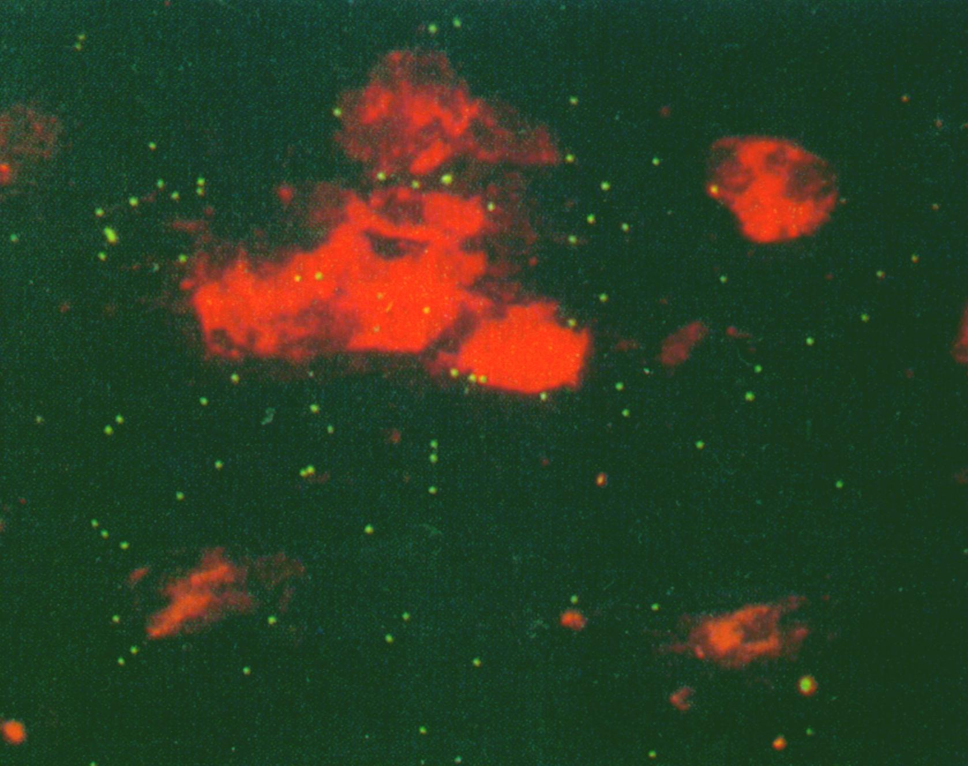

1.2 Ответьте на вопросы: - какой материал взяли у обследуемого? Обоснуйте.
- какие методы микробиологической диагностики можно применить еще? В чем их суть? Какой материал берется для исследования?

1.3 Результаты запишите в протокол; заполните бланк-направление и бланк-ответ из лаборатории.
Цель  исследования | Метод и его содержание | Результаты исследования | Вывод
Приложение №2
Медицинская документация
Форма № 204/у
Утв. МЗ СССР 04.10.80 № 1030

НАПРАВЛЕНИЕ №_______
на микробиологическое исследование

«_____»____________________2020 г. ____________час.__________мин.
дата и время взятия материала
В ______________________________________________________лабораторию

Вид исследования ___________________________________________________

Ф. И. О. ____________________________________________Возраст__________________

Отделение ___________________________________________________________________

Диагноз, дата заболевания___________________________________________________

Показания к обследованию: больной, переболевший, реконвалесцент, бактерионоситель, контактный, профобследование (нужное подчеркнуть)

Материал: кровь, мокрота, кал, дуоденальное содержимое, пунктат, спинномозговая жидкость, раневое отделяемое, гной, выпот, секционный материал, мазок (подчеркнуть, вписать) ____________

Должность, фамилия, подпись лица, направляющего материал _____________________________________________________________________________

Медицинская документация
Форма № 239/у
Утв. МЗ СССР 04.10.80 № 1030

РЕЗУЛЬТАТ МИКРОБИОЛОГИЧЕСКОГО ИССЛЕДОВАНИЯ №______

«_____»____________________2020 г.
дата взятия биоматериала
Ф. И. О. ____________________________________________Возраст__________________

Отделение ________________________________________________________________

При исследовании______________________________________________________________
указать материал и результат

АНТИБИОГРАММА
Ристомицин 1 2 3 Канамицин 1 2 3
Гентамицин 1 2 3 Бензилпенициллин 1 2 3
Доксициклин 1 2 3 Ампициллин 1 2 3
Эритромицин 1 2 3 Карбенициллин 1 2 3
Линкомицин 1 2 3 Ципрофлоксацин 1 2 3
Левомицетин 1 2 3 Оксациллин 1 2 3
Условные обозначения: 1 - культура устойчива; 2 - умеренно устойчива; 3 – чувствительна

«_____»____________________2020 г. Подпись________________________
дата выдачи результата
Практическое задание. для 2 варианта:
1. Проведите серологическое исследование по обнаружению антител и класса Ig в сыворотке крови больного с клиническим диагнозом “Эпидемический сыпной тиф? Болезнь Брилля-Цинссера?”:
  - Учтите и оцените результаты РСК с сывороткой крови больного и риккетсиозным антигеном.
1:20 | 1:40 | 1:80 | 1:160 | 1:320 | КА | КС | КК | КЭ | КГ | КГС

  - Учтите и оцените результаты РСК с сывороткой того же больного, обработанной цистеином и риккетсиозным антигеном.

1:20 | 1:40 | 1:80 | 1:160 | 1:320 | КА | КС | КК | КЭ | КГ | КГС

1.3 Результаты запишите в протокол; заполните бланк-направление и бланк-ответ из лаборатории.
Цель  исследования | Метод и его содержание | Результаты исследования | Вывод
Приложение №2
Медицинская документация
Форма № 204/у
Утв. МЗ СССР 04.10.80 № 1030

НАПРАВЛЕНИЕ №_______
на микробиологическое исследование

«_____»____________________2020 г. ____________час.__________мин.
дата и время взятия материала
В ______________________________________________________лабораторию

Вид исследования ___________________________________________________

Ф. И. О. ____________________________________________Возраст__________________

Отделение ___________________________________________________________________

Диагноз, дата заболевания___________________________________________________

Показания к обследованию: больной, переболевший, реконвалесцент, бактерионоситель, контактный, профобследование (нужное подчеркнуть)

Материал: кровь, мокрота, кал, дуоденальное содержимое, пунктат, спинномозговая жидкость, раневое отделяемое, гной, выпот, секционный материал, мазок (подчеркнуть, вписать) ____________

Должность, фамилия, подпись лица, направляющего материал _____________________________________________________________________________

Медицинская документация
Форма № 239/у
Утв. МЗ СССР 04.10.80 № 1030

РЕЗУЛЬТАТ МИКРОБИОЛОГИЧЕСКОГО ИССЛЕДОВАНИЯ №______

«_____»____________________2020 г.
дата взятия биоматериала
Ф. И. О. ____________________________________________Возраст__________________

Отделение ________________________________________________________________

При исследовании______________________________________________________________
указать материал и результат

АНТИБИОГРАММА
Ристомицин 1 2 3 Канамицин 1 2 3
Гентамицин 1 2 3 Бензилпенициллин 1 2 3
Доксициклин 1 2 3 Ампициллин 1 2 3
Эритромицин 1 2 3 Карбенициллин 1 2 3
Линкомицин 1 2 3 Ципрофлоксацин 1 2 3
Левомицетин 1 2 3 Оксациллин 1 2 3
Условные обозначения: 1 - культура устойчива; 2 - умеренно устойчива; 3 – чувствительна

«_____»____________________2020 г. Подпись________________________
дата выдачи результата

Практическое задание. для 3 варианта:

1. Проведите исследование соскоба из цервикального канала от обследуемой с бесплодием с помощью тест-системы MуcoplasmaDUO, для чего:
1.1 Выявите наличие микоплазм и определите их количество.

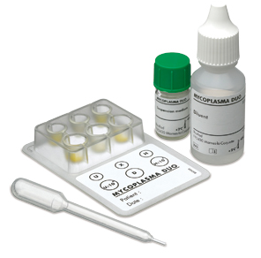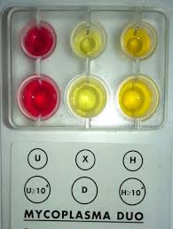

1.2. Определите чувствительность культуры к антибиотикам.

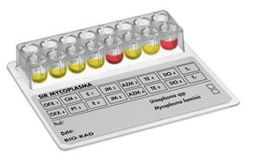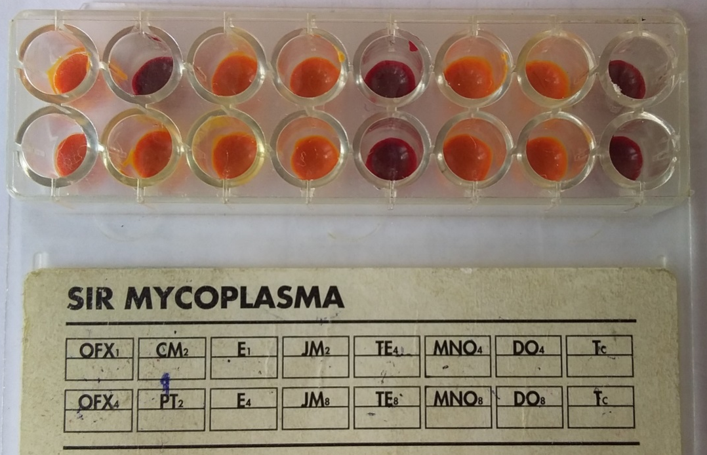

Спектр используемых антибиотиков
Название антибиотика | Код антибиотика
Офлоксацин (1 мг/л и 4 мг/л) | OFX₁, OFX₄
Клиндамицин (2 мг/л) | CM₂
Пристинамицин (2 мг/л) | PT₂
Эритромицин (1 мг/л и 4 мг/л) | E₁, E₄
Джозамицин (2 мг/л и 8 мг/л) | JM₂, JM₈
Тетрациклин (4 мг/л и 8 мг/л) | TE₄, TE₈
Миноциклин (4 мг/л и 8 мг/л) | MNO₄, MNO₈
Доксициклин (4 мг/л и 8 мг/л) | DO₄, DO₈
Контроль пророста без антибиотиков | Tc, Tc

Ответьте на вопросы: 1. какой материал взяли у обследуемого? Обоснуйте. 2. какие методы микробиологической диагностики можно применить еще? В чем их суть? Какой материал берется для этих исследований?

1. 3. Результаты запишите в протокол. Заполните бланк-направление и бланк-ответ из лаборатории.

Цель  исследования | Метод и его содержание | Результаты исследования | Вывод

Приложение №2
Медицинская документация
Форма № 204/у
Утв. МЗ СССР 04.10.80 № 1030

НАПРАВЛЕНИЕ №_______
на микробиологическое исследование

«_____»____________________2020 г. ____________час.__________мин.
дата и время взятия материала
В ______________________________________________________лабораторию

Вид исследования ___________________________________________________

Ф. И. О. ____________________________________________Возраст__________________

Отделение ___________________________________________________________________

Диагноз, дата заболевания___________________________________________________

Показания к обследованию: больной, переболевший, реконвалесцент, бактерионоситель, контактный, профобследование (нужное подчеркнуть)

Материал: кровь, мокрота, кал, дуоденальное содержимое, пунктат, спинномозговая жидкость, раневое отделяемое, гной, выпот, секционный материал, мазок (подчеркнуть, вписать) ____________

Должность, фамилия, подпись лица, направляющего материал _____________________________________________________________________________

Медицинская документация
Форма № 239/у
Утв. МЗ СССР 04.10.80 № 1030

РЕЗУЛЬТАТ МИКРОБИОЛОГИЧЕСКОГО ИССЛЕДОВАНИЯ №______

«_____»____________________2020 г.
дата взятия биоматериала
Ф. И. О. ____________________________________________Возраст__________________

Отделение ________________________________________________________________

При исследовании______________________________________________________________
указать материал и результат

АНТИБИОГРАММА
Ристомицин 1 2 3 Канамицин 1 2 3
Гентамицин 1 2 3 Бензилпенициллин 1 2 3
Доксициклин 1 2 3 Ампициллин 1 2 3
Эритромицин 1 2 3 Карбенициллин 1 2 3
Линкомицин 1 2 3 Ципрофлоксацин 1 2 3
Левомицетин 1 2 3 Оксациллин 1 2 3
Условные обозначения: 1 - культура устойчива; 2 - умеренно устойчива; 3 – чувствительна

«_____»____________________2020 г. Подпись________________________
дата выдачи результата

Практическое задание. для 4 варианта:
1. Проведите серологическое исследование по обнаружению антител в парных сыворотках больного с подозрением на северо-азиатский риккетсиоз, для чего:
1.1. Учтите и оцените результаты РПГА с парными сыворотками крови больного и эритроцитарным диагностикумом из R. sibirica.

1:10 | 1:20 | 1:40 | 1:80 | 1:160 | 1:320 | КА | КС

1.2. Ответьте на вопрос: что такое парные сыворотки
1.3. Приведите пример - конкретные значения результатов реакций, при которых вы бы сделали противоположный вывод.
1.4.Результаты проведенной реакции запишите в протокол; заполните бланк-направление и бланк-ответ из лаборатории.
Цель  исследования | Метод и его содержание | Результаты исследования | Вывод
Приложение №2
Медицинская документация
Форма № 204/у
Утв. МЗ СССР 04.10.80 № 1030

НАПРАВЛЕНИЕ №_______
на микробиологическое исследование

«_____»____________________2020 г. ____________час.__________мин.
дата и время взятия материала
В ______________________________________________________лабораторию

Вид исследования ___________________________________________________

Ф. И. О. ____________________________________________Возраст__________________

Отделение ___________________________________________________________________

Диагноз, дата заболевания___________________________________________________

Показания к обследованию: больной, переболевший, реконвалесцент, бактерионоситель, контактный, профобследование (нужное подчеркнуть)

Материал: кровь, мокрота, кал, дуоденальное содержимое, пунктат, спинномозговая жидкость, раневое отделяемое, гной, выпот, секционный материал, мазок (подчеркнуть, вписать) ____________

Должность, фамилия, подпись лица, направляющего материал _____________________________________________________________________________

Медицинская документация
Форма № 239/у
Утв. МЗ СССР 04.10.80 № 1030

РЕЗУЛЬТАТ МИКРОБИОЛОГИЧЕСКОГО ИССЛЕДОВАНИЯ №______

«_____»____________________2020 г.
дата взятия биоматериала
Ф. И. О. ____________________________________________Возраст__________________

Отделение ________________________________________________________________

При исследовании______________________________________________________________
указать материал и результат

АНТИБИОГРАММА
Ристомицин 1 2 3 Канамицин 1 2 3
Гентамицин 1 2 3 Бензилпенициллин 1 2 3
Доксициклин 1 2 3 Ампициллин 1 2 3
Эритромицин 1 2 3 Карбенициллин 1 2 3
Линкомицин 1 2 3 Ципрофлоксацин 1 2 3
Левомицетин 1 2 3 Оксациллин 1 2 3
Условные обозначения: 1 - культура устойчива; 2 - умеренно устойчива; 3 – чувствительна

«_____»____________________2020 г. Подпись________________________
дата выдачи результата

